**COMBUSTIBLES CAROS**

**MEDIDAS PARA CONTRIBUIR AL DESCENSO DE SU PRECIO**

**Los precios de los combustibles en Uruguay están actualmente entre los más caros del mundo (y por ende también en la región), dificultando notoriamente la competitividad del país.**

**Como justificaremos en este documento, los actuales niveles de precios internacionales de crudo y tipo de cambio y la mejor situación financiera de ANCAP permitirían una rebaja importante en el precio al público de los combustibles en Uruguay.**

**Si a esto se le agregan una serie de medidas que se proponen y que requieren únicamente de voluntad política, el precio del gasoil podría reducirse aproximadamente en $ 8 y el de la nafta en $ 6.**

**LA COYUNTURA DE PRECIOS**

Los distintos sectores de la economía deben enfrentar costos crecientes en dólares, donde para muchos se destaca el de un insumo fundamental, los combustibles.

Varios años de mala gestión, con la toma de muchas decisiones que pusieron a ANCAP en una situación muy comprometida en lo financiero y en otros aspectos, han llevado a que todos los desajustes pasados deban ser cubiertos ahora con el precio de venta al público.



En particular el precio del petróleo ha caído en forma muy importante desde el 2014 y sin embargo, sus derivados en Uruguay no se han comportado igual.

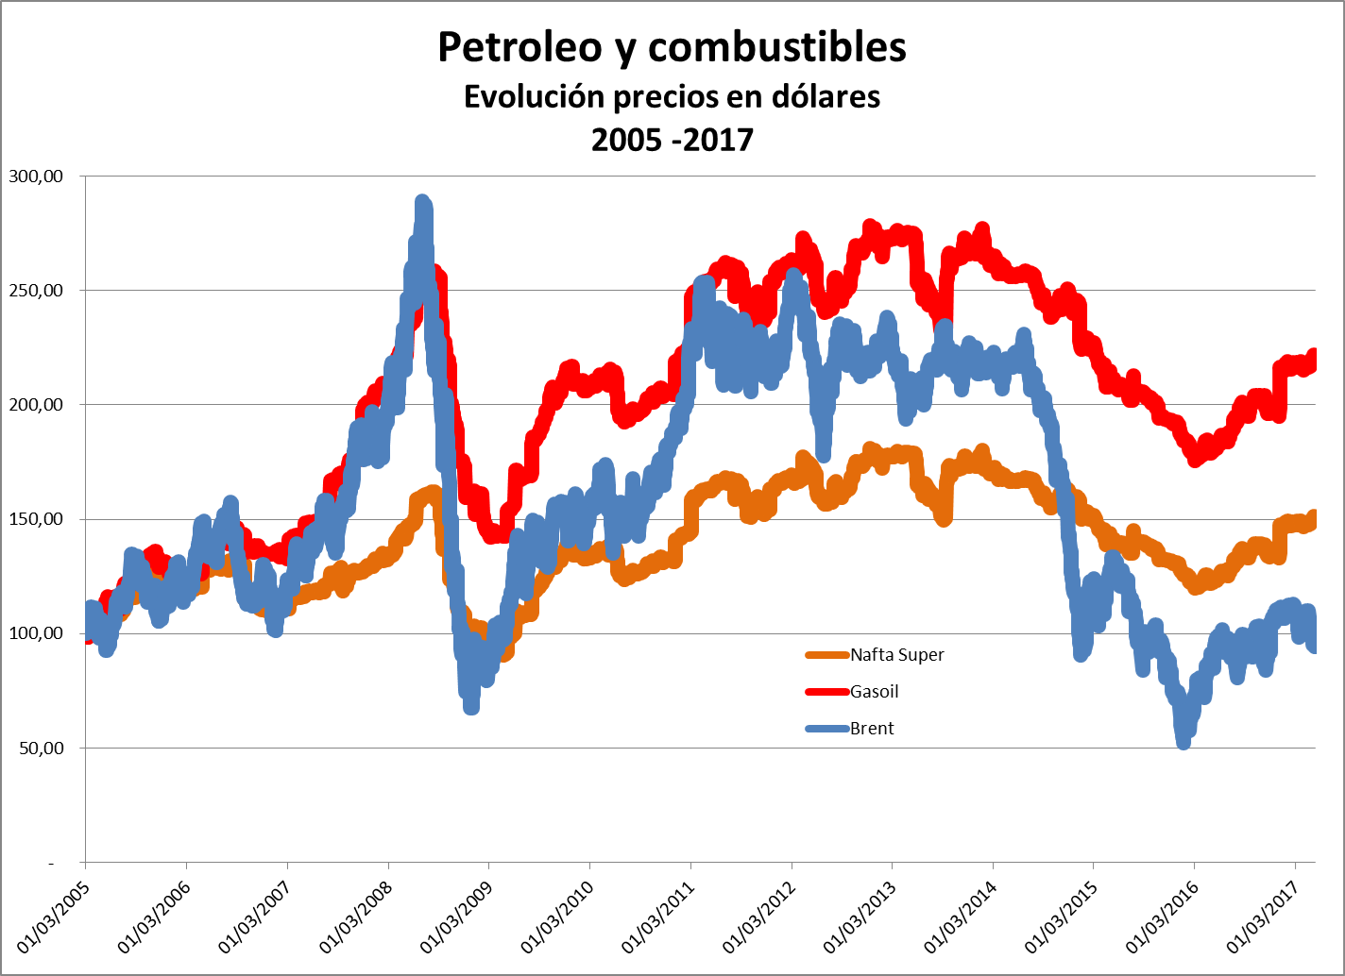

Existe además una brecha muy importante entre los precios al público y las estimaciones que hace la URSEA sobre los precios que pagaría el consumidor si se importaran los mismos. (PPI Ursea)



**LA SITUACION FINANCIERA DE ANCAP**

El balance de 2016 de ANCAP mostró un resultado positivo de USD 15 millones. Un resultado escueto, pero destacado si se lo compara con 5 años seguidos de pérdidas entre 2011 y 2015 que totalizaron más de USD 800 millones en rojo.

Sin embargo, si se observa con detenimiento el balance se puede ver que en realidad el resultado operativo de la empresa en 2016 fue de USD 213 millones. Los casi USD 200 millones de diferencia se explican por cuestiones puntuales de ese año. Una importante multa de más de USD 100 millones ante la DGI, y pérdidas por el deterioro de las inversiones realizadas en el cemento portland y en ALUR.

O sea en 2016, ANCAP ya generó resultados importantes en su operativa, y que tienen una explicación bastante clara; no se modificaron los precios en todo el año, a pesar que las compras de crudo se hicieron bastante por debajo de la referencia (USD 46/barril) y el tipo de cambio estuvo apenas por encima desde la última modificación de precios ($ 1.380/barril en 2016)

En octubre de 2015, ANCAP había fijado precios de los combustibles y anunciado que sus referencias para dichos precios eran el crudo Brent en USD 50,27 y el tipo de cambio en $ 29,61. ($ 1.488/barril)

En este momento, junio de 2017, el Brent cotiza en USD 48 el barril y el tipo de cambio cayó a $ 28,50 por cada dólar. O sea el barril medido en pesos ($ 1.368) está un 8% por debajo de la referencia de octubre de 2015.

Desde octubre de 2015, ANCAP aplicó solo una modificación a sus precios; un aumento del 8% en enero de 2017. En sentido inverso del precio del crudo (incluso medido en pesos)

¿Cómo serán los resultados de ANCAP en 2017?

Si partimos de un resultado operativo en 2016 por encima de los USD 200 millones, un barril de crudo que medido en pesos hoy es similar al de 2016 (algo superior el crudo y TC por debajo), que se espera se mantenga en el año y además el efecto del aumento de 8% en los precios al público, es posible estimar (prudentemente) que el resultado 2017, no debería estar por debajo de los USD 200 millones.

Esto nuevamente es solo consecuencia de precios que están por encima de toda comparación.

¿Tiene sentido sostener esos precios altos, que castigan a toda la economía, mientras ANCAP tiene un resultado tan alto? Evidentemente este resultado alto permitiría a la empresa resolver más rápidamente sus problemas financieros, pero lo haría a costa de todos los actuales consumidores.

Estos USD 200 millones aplicados al actual consumo anual de naftas y gasoil permitiría una rebaja de entre $ 3,50 y $ 4 por cada litro de nafta y gasoil.

Obviamente es una cuestión de prioridades.

**MEDIDAS**

La situación parece haber llegado al límite y resulta imperioso lograr un descenso en los precios de los combustibles en el muy corto plazo que devuelva aunque sea parcialmente algo de la competitividad que el país ha perdido.

Como se mencionó anteriormente la situación financiera de ANCAP, parece soportar un ajuste a la baja de los precios, sin medidas adicionales

De todas formas y con el mismo objetivo, en este documento se plantean algunas medidas, que entendemos pueden contribuir a lograrlo, varias de las cuales ya estaban planteadas en el Programa de Gobierno del Partido Nacional.

Son todas medidas que no requieren leyes, sino que pueden ser adoptadas a través de un decreto del Poder Ejecutivo o incluso por medidas de gestión de ANCAP.

**LAS MEDIDAS PROPUESTAS**

1. **Reestructuración del Fideicomiso del Transporte**

A través de un decreto firmado por el presidente Vazquez en setiembre de 2006, se estructuró un fideicomiso con el objetivo de subsidiar al transporte colectivo de pasajeros.

Para esto se estableció que una porción del precio del gasoil se destinara al fideicomiso y desde allí se distribuyeran los fondos al transporte colectivo. Hoy, se destinan $ 3,68 por cada litro de gasoil a ese fin.

Con este mecanismo, hay una transferencia de fondos de todos los consumidores de gasoil hacia el transporte colectivo.

Es claro que el sector del transporte pasa por un momento complicado y no es posible eliminar el subsidio, sin embargo los demás consumidores de gasoil (que en su inmensa mayoría son cadenas productivas que también tienen problemas) no están en condiciones de hacerse cargo de esos costos.

Parece correcto mantener el actual subsidio pero hacerlo explícito y no cargar a otros sectores con el costo del mismo, por tanto se propone mantener el fideicomiso pero modificando la fuente de financiamiento del mismo.

Efecto:

Nafta - $ 0,00

Gasoil - $ 3,68

1. **Eliminación de los topes de deducción del IVA al gasoil**

En 2007 por iniciativa del Partido Nacional, se aprobó una ley que eliminó el IMESI al gasoil sustituyendo la tasa mínima del IVA por la básica. Esto permitió a varios sectores productivos la deducción de la carga fiscal del combustible.

El decreto 62/003 y sus posteriores modificaciones, fijan límites para cada actividad económica para la deducción del IVA en las compras de Gasoil.

Estos topes han sido calculados en base a estimaciones de los consumos medios de cada sector, sin embargo en varios casos generan dificultades a las empresas para su deducción.

Cuando el parque de automóviles de pasajeros era más importante, podía existir una justificación técnica (aunque de no tan clara legalidad) para evitar la deducción de consumos particulares en la liquidación del IVA de empresas. Hoy prácticamente no se venden vehículos particulares a gasoil.

Se propone la eliminación de todos los topes vigentes a la fecha, debiendo regirse por los principios generales del Impuesto al Valor Agregado.

Se debe incluir la posibilidad que los productores puedan periódicamente (ej: cuatrimestralmente) hacer liquidaciones anticipadas y solicitar los créditos fiscales en caso que sea necesario.

El efecto de esta medida se da en el costo del gasoil, aunque no hay elementos suficientes que permitan cuantificar el mismo.

1. **Llevar la mezcla de biocombustibles a niveles mínimos legales**

La ley de biocombustibles en Uruguay prevé una mezcla mínima del 5% de etanol en la nafta y el mismo porcentaje de biodiesel en el gasoil.

En 2016 ANCAP mezcló aproximadamente un 9% de etanol y un 5,3% de biodiesel.

Los costos actuales de los biocombustibles (producidos por ALUR), son mucho mayores que el costo que tienen los productos refinados de petróleo de ANCAP, por tanto mezclar más de lo mínimo implica encarecer los productos finales.

Llevar la mezcla al mínimo implica un ahorro para ANCAP de cerca de USD 35 millones, fundamentalmente en el precio de la nafta.

Aquí también resulta importante explicitar los subsidios que se otorgan.

Efecto:

Nafta - $ 1,30

Gasoil - $ 0,05

1. **Eliminación de la Tasa de Inflamables**

La Intendencia de Montevideo cobra actualmente una tasa sobre el combustible que es despachado por ANCAP desde las plantas de Montevideo.

Esta tasa ha sido cuestionada por no tener contrapartida y el propio intendente Martinez ha manifestado la inconveniencia de la misma.

Por este concepto la IMM recauda más de USD 10 millones, encareciendo el precio final tanto de la nafta como del gasoil.

Efecto:

Nafta – $ 0,12

Gasoil - $ 0,09

1. **Refinación de crudo en base a la demanda de nafta**

Durante muchos años ANCAP ha tenido un desequilibrio entre las cantidades de derivados producidos y la demanda de los mismos, provocando que sea necesaria la importación de gasoil y la exportación de excedentes de nafta. (en general a precios muy bajos) Esto fundamentalmente se deba cuando existía una brecha grande entre el precio del gasoil y el de la nafta.

Si bien en los últimos tiempos no ha sido necesaria la exportación de naftas, es importante la fijación una regla que asegure niveles de producción que sean eficientes para la empresa.

Se propone entonces que ANCAP fije una Regla don los niveles de refinación de petróleo estén en función de la demanda de nafta y todo el faltante de gasoil sea importado. Con esto se evitan las ventas a precios bajos de los excedentes de nafta, mejorando la ecuación económica de la refinería.

La propia rebaja del precio del gasoil hará crecer nuevamente este desequilibrio.

No es posible cuantificar esta medida, pero al afectar la ecuación general de la producción permite una reducción en los costos tanto de las naftas como el gasoil. Esto además da previsibilidad y fija las reglas de juego hacia el futuro.

1. **Separación total de la gestión administrativa, contable y operativa del negocio de Cemento**

El negocio de Cemento Portland en ANCAP ha perdido más de USD 230 millones en los últimos 17 años. A esto se deben agregar USD 300 millones de pérdida por el deterioro de los activos tanto de Cemento Portland como de Cal.

Todos estos resultados negativos han sido cubiertos a través del precio de los combustibles, tanto de la nafta como el gasoil.

Se propone la separación total de las actividades de combustibles y portland, de forma de evitar que un negocio subsidie al otro. (además de ayudar al negocio de Portland a poner foco en el mismo)

Mientras existan pérdidas en el negocio del portland, si se decide subsidiar, este subsidio deberá ser explícito y no financiado por los precios de los combustibles.

De la comparación de las pérdidas de 2016 con las cantidades de combustible vendidas en el mismo año surge un costo de $ 0,50 por cada litro vendido.

Efecto:

Nafta - $ 0,50

Gasoil - $ 0,50

**RESUMEN DE LOS EFECTOS ESTIMADOS (*)**

El siguiente es un resumen del efecto estimado de las medidas propuestas, agregadas a lo que entendemos tendría ANCAP de espacio.

Espacio generado por la actual situación financiera de ANCAP y los niveles de precio del crudo y el tipo de cambio.

|  |  |  |
| --- | --- | --- |
| Situación Financiera de ANCAP/ Brent / TC | **Nafta** | **Gasoil** |
| 3,50 / 4,00 | 3,50 / 4,00 |

Y además por las medidas propuestas

|  |  |  |
| --- | --- | --- |
| **Medidas** | **Nafta** | **Gasoil** |
| Fideicomiso | 0,00 | 3,68 |
| Deducciones | Sin estimación | Sin estimación |
| Mezcla Biocombustibles | 1,30 | 0,05 |
| Tasa Inflamables | 0,12 | 0,09 |
| Regla de producción | Sin estimación | Sin estimación |
| Separación del cemento | 0,50 | 0,50 |
| **TOTAL** | **1,92** | **4,32** |

(*) pesos por litro

|  |  |  |
| --- | --- | --- |
| **Efecto TOTAL** | **Nafta** | **Gasoil** |
| 5,42 / 5,92 | 7,82 / 8,32 |

Junio de 2017